Муниципальное дошкольное образовательное учреждение детский сад «Солнышко» муниципального района г. Нерехта и Нерехтский район Костромской области

**Конспект развлечения**

**Подготовительная к школе группа**

**«Детство Ники»**

Подготовила и провела:

воспитатель высшей категории

МДОУ детский сад «Солнышко»

Петрова Елена Николаевна

г. Нерехта 2018г

Цель:

- дать представление о детстве Николая 2

Задачи:

-содействовать формированию уважительного, милосердного, внимательного отношения к близким,способности к сопереживанию;

-формировать у воспитанников желание подражать благим образцам;

- помочь детям, их родителям и педагогам понять, что без Православной культуры невозможна полноценная жизнь личности и семьи, общества и государства;

- с помощью игр повысить положительный настрой и укрепить психоэмоциональное здоровье.

- воспитывать достойного человека и будущего гражданина России.

**Ведущий:** Добрый день дорогие дети, гости!

В смутные времена, когда на Россию надвинулась страшная беда – революция, когда люди теряли веру в Бога, любовь к Отечеству и ближним, Господь явил **святой** образец православный **семьи – семьи** последнего русского Императора.(На экране семья Николая2)

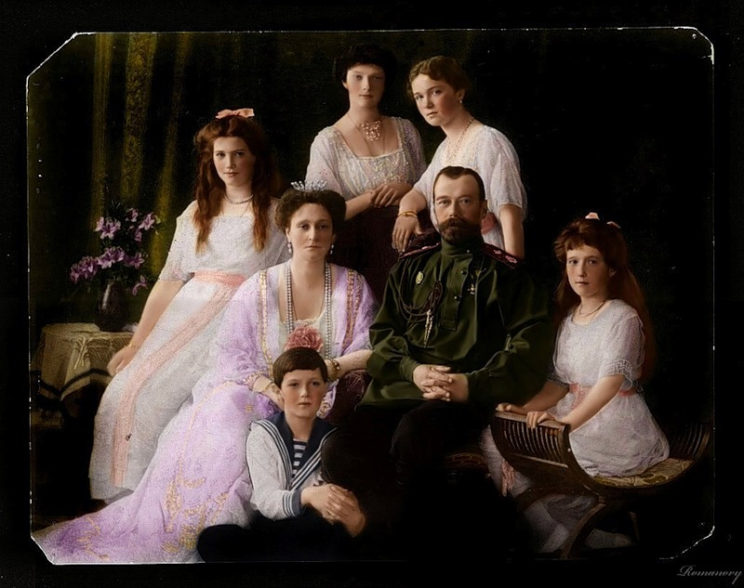

- Что же это была за **семья**?

- Это была **Святая**, **чистая семья**.

Глава этой дивной **семьи венценосцев- мучеников – святой Царь Николай** Александрович родился 19 мая 1868 году в день **святого** Иова Многострадального. Назван был в память **Николая Чудотворца**.

**Про семью Николая 2 много говорят, а мы сегодня окунемся в его детство. (на экране детская фотография императора)**

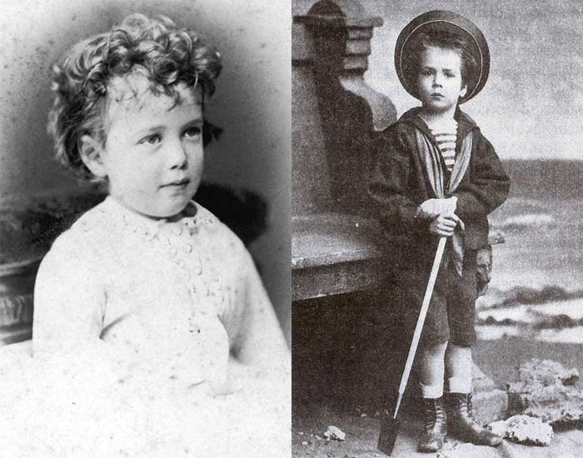

**Николай** был ребёнок ласковый, уступчивый, вежливый от природы, щедрый; он **никогда** не позволял себе съесть конфетку, не поделившись прежде с братом или товарищем. В своих родителях он просто души не чаял. Он рос добрым мальчиком, он готов был молиться за спасение жизни даже маленького птенца. Он с детства был трогательно боголюбив.

(Выбегает ребенок-ангел с иконой Святых царственных мучеников)

**Ведущий:** Думаю, что мальчика Ники, будущего царя, наставлял невидимо его Ангел – хранитель. Давайте сейчас мы прочитаем вместе стихотворение *«Мой ангел дорогой»*. (Ребёнок - *«ангел»* передаёт икону **Святых царственных мучеников воспитателю**).

Ангел – хранитель над нами кружит

*(кружатся)*.

Ангел-хранитель на помощь спешит

*(машут ручками)*.

Спать лёг ребёнок, он сон охраняет

*(присели, ручки подложили под ушко)*.

Утром проснулся – благословляет

*(ручки в стороны)*.

В школу идёт или в садик спешит

(маршируют,

Ангел-хранитель всегда защитит

*(все обнимаются)*.

Дети поочерёдно подходят к фотовыставке Царской **Семьи** и читают стихотворения

|  |
| --- |
| 1. Взгляд Ангела! Глаза... Глаза - России!  О, этот взгляд! Вовек мне не забыть:  Готовый сердцем всех людей любить!...  Им любовался после литургии...  И страшно грешному мне рядом быть.  И радостно смотреть и умиляться, -  Так... с чистотой Небесной не расстаться! 2. Царь плакал скорбными слезами -  Незримыми - о всей Руси.  Как истово под Небесами -  За люд - прощения просил! 3. Всей кротостью, смиреньем духа  Он возносился в Дом Святой ...  И Горний мир касался слуха  Нежнейшей песней неземной. |

1. Царь Николай считал, что у России –

Особый несравненный путь,

Он верил, что Россия самобытна

И станет лучше всех когда-нибудь.

1. Он был подвижником идеи русской,

На высоту небесную народ превозносил,

И бережно с величием и честью

Заветы древние славянские хранил.

1. Народ же отвечал благоговением,

Любовью бесконечною к царю,

И в знак признания красивыми цветами

Дорогу осыпал государю.

1. Поверь, о Николай, туман растает

Из лжи и смуты, подлости, вранья,

Тогда пред миром в ярком свете заблистает

Фигура честного и незабвенного царя.

**Ведущий:** Судьба даровала Николаю, казалось бы, на редкость счастливые дни детства и юности. Они отличались от детских лет большинства его предшественников на престоле гораздо более семейным, «домашним» характером воспитания. 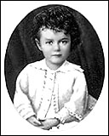Воспитание и образование цесаревича Николая проходило под личным руководством его отца, на традиционной религиозной основе и в спартанских условиях. Отец приучал сына спать на простых солдатских койках с жёсткими подушками, утром обливаться холодной водой, на завтрак есть простую кашу. «Милый Ники», как его звали в семье, мог себе позволить не так много из того, на что имели право его сверстники: нельзя было шумно себя вести, возбранялось привлекать к себе внимание играми и детской вознёй, не допускались неразрешённые прогулки, бесконтрольные забавы.

- Давайте и мы с вами посоревнуемся в **ЭСТАФЕТАХ.**

**1 эстафета. «Прыжки на двух ногах из обруча в обруч».**  
У каждой команды по 5 обручей. Необходимо как можно быстрее пропрыгать из обруча в обруч, при этом их не задеть. Оценивается скорость и аккуратность ребенка.

**2 эстафета. «Прокати мяч».**  
Мяч катить двумя руками до стойки, затем взять его в руки и бегом назад к своей команде. У линии старта передают эстафету следующему.

**3 эстафета. «Попрыгушки».**  
Прыжки на одной правой ноге вперед. Назад – на другой левой ноге. Руки на поясе. У линии старта передает эстафету следующему касанием руки.

**Ведущий:** Николай – Ники, воспринял от отца простоту в общении и живость характера. Он был обаятельно шаловлив, любил игры и занятия, требующие много движения – и это стремление быть всегда в движении, содержать себя в хорошей физической форме сохранилось у Государя Николая Второго на всю жизнь.

**Игра: *«Ловишка, бери ленту»*.**

Цель: повысить положительный настрой и укрепить психоэмоциональное здоровье.

Игровые действия: Дети строятся в круг; у каждого имеется цветная ленточка, заправленная сзади за пояс. В центре круга стоит ловишка. По сигналу воспитателя: *«Раз, два, три — лови!»* — дети разбегаются по площадке. Ловишка бегает за играющими, стараясь вытянуть у кого-нибудь ленточку. По сигналу воспитателя: *«Раз, два, три в круг скорей беги!»* все строятся в круг. Воспитатель предлагает поднять руки тем, кто лишился ленточки, т. е. проиграл, и подсчитывает их. Ловишка возвращает ленточки детям, и игра повторяется, с новым водящим.

**Ведущий:** С ранних лет в Ники проявлялись утонченность, поэтичность и некоторое внутреннее изящество, стремление к прекрасному и любовь ко всему живому. Уже в маленьком мальчике обращал на себя внимание окружающих его мечтательно-задумчивый взгляд. Удивительными казались его очень красивые чистые глаза, когда Ники смотрел на птиц, летящих высоко в небе…

Его волновала боль каждого живого существа – и он слезно молился за выпавшего из гнезда воробья. Его завораживало звучание стихотворных строчек – и Ники просил, чтобы ему читали стихи вслух, когда он сам читать еще не умел. С раннего детства в душе этого мальчика жила очень искренняя, взволнованная религиозность, проявлявшаяся даже в детских мелочах. Все эти качества будущего святого Императора прекрасно развивались в естественной семейной атмосфере, поддерживаемой отцом…

**Ведущий:** - ребята, давайте встанем в круг и поиграем в игру **«Передай доброе слово»** (дети передают друг другу мяч и говорят комплименты)

- молодцы, а теперь помогите мне вспомнить **«Пословицы о доброте»**

Дети:

- Доброе слово лечит, злое калечит.

- Добрые слова дороже богатства.

- За добрые дела добром платят.

- Не одежда красит человека , а его добрые дела.

- Не хвались серебром, а хвались добром.

- Кто добро творит, тому Бог отплатит.

**Ведущий:** Молодцы, я вижу, что вы тоже добрыми растете. Пожалуйста, пройдите на свои места.

**Ведущий:** Хочется вспомнить о любимых игрушках Николая. Игрушечный поезд Николая второго  
«Огляделся: комната волшебная. Ничего подобного сроду не видывал. Во-первых, идет по полу железная дорога, маленькая, но настоящая, с рельсами, с сторожевыми будками, с тремя классами вагонов, стоят полки солдат с киверами, с касками, казаки в шапках, а вот лошади с гривами, верблюды о горбами, а вот барабан, ружья в козлах, труба с кисточкой, гора песку»…  
Так описывали детскую, принадлежавшую будущему русскому императору.  
Хозяин всех этих игрушечных сокровищ заводил ключиком свою дорогу, и вот уже «паровоз побежал, из будки вышла сторожиха, замахала флажком, на платформе появился пузатый начальник, зазвенел звонок»…

Железная дорога — не случайная игрушка  
Железные дороги, строительство их — одно из важнейших занятий последнего русского императора

**ИГРА В ПОЕЗД**

(Материал: Две длинных рейки (или веревки).

ХОД ИГРЫ: Взрослый или один из детей - "паровоз", все остальные дети изображают вагоны. На полу лежат длинные рейки - рельсы. Дети сидят верхом на стульчиках друг за другом. "Паровоз гудит", и "поезд трогается". Дети могут двигать руками и произносить:

- "Чу-чу-чу!"

Вот поезд наш едет,

Колеса стучат,

А в поезде этом

Ребята сидят.

"Чу-чу-чу, чу-чу-чу" -

Пыхтит паровоз.

Далеко, далеко

Ребят он повез.

*(А. Ануфриева)*

Дети идут друг за другом между рейками, "по рельсам". По сигналу "Быстрей!" - бегут, по команде "Стой!" "поезд" подходит к станции и останавливается. Дети выходят, гуляют по комнате, бегают. "Паровоз" уезжает за водой. По сигналу: "Поезд отправляется!" - все встают на свои места и продолжают коллективное движение.

На пути надо проехать по мосту, то есть пройти по скамейке, подняться на горку и спуститься с нее (подняться по наклонной доске и сбежать по другой такой же доске). Подъезжая к другой станции, "поезд" останавливается, дети снова могут погулять, "собрать цветы", затем "поезд" едет дальше.

Закончить игру можно большой остановкой: дети шагают на месте - "стучат колеса", шагают все медленнее и медленнее - "поезд останавливается".

**Ведущий:** Бывало, во время крупной ссоры с братьями или товарищами детских игр, Николай, чтобы удержаться от резкого слова или движения, молча уходил в другую комнату, брался за книгу и, только успокоившись, возвращался к обидчикам и снова принимался за игру, как будто ничего не было.  
В этом поведении уже отчетливо просматривался образ будущего Императора Николая II, имевшего высокое самообладание, не позволявшего себе обидные слова и раздражение в адрес подчиненных, имевшего огромное мужество и силу воли. Николай, кроме того, обладал прекрасной памятью, умением в нужные моменты внутренне собраться для обдумывания сложного дела, а также немногословием.

Песня *«Царь****Николай****»* *(Г. Пономарёва)* в записи.

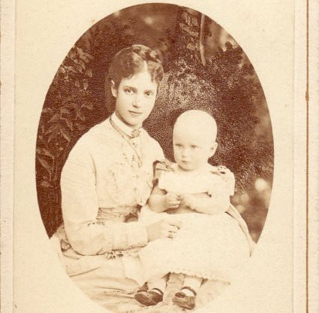  
Цесаревич Николай Александрович с матерью, Цесаревной Марией Феодоровной. 1869 г

[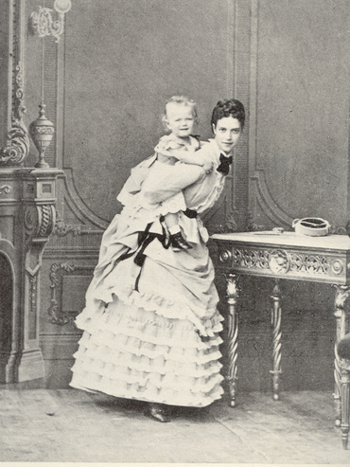](http://samoderzhavnaya.ru/media/illustrations/nicky/oaf00685fs.jpg)  
Цесаревич Николай Александрович с матерью, Цесаревной Марией Феодоровной. 1869 г  
Снимок можно увеличить

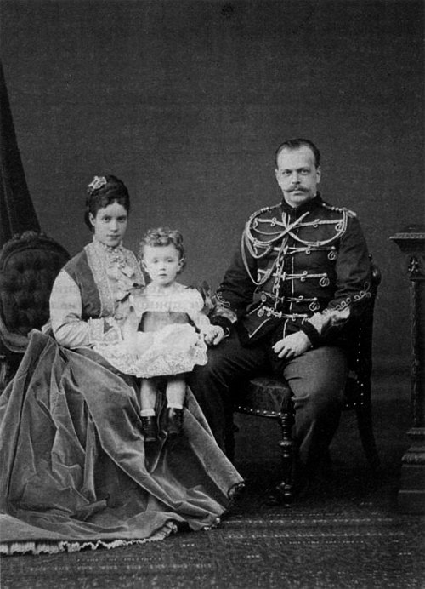  
Цесаревич Николай Александрович с отцом, Цесаревичем Александром Александровичем  
и матерью, Цесаревной Марией Феодоровной. 1870 г?